目录
1参数 2
1.1示波器参数 2
1.2信号输出参数 3
1.3专业万用表参数 4
1.4电磁阀驱动盒参数 4
2示波器使用指南 4
2.1控制按键 4
2.2主界面 5
2.3 通道控制菜单 5
2.4 触发控制菜单 6
2.5 时基控制菜单 7
2.6 功能菜单 8
2.7 示波器控制说明 9
3 信号模拟 10
4 万用表 12
5 辅助功能说明 13
5.1设置参数 13
5.2 一键截图 13
5.3 一键保存波形 14
5.4一键保存对比波形 14
6设备使用要点 14
6.1示波器要点 14
6.2信号发生器要点 14
6.3专业万用表要点 15
7软件升级 15
7.1内置U盘 15
7.2固件升级 15
8 JDS100A,JDS100B某些功能需要用户额外购买配件实现 16
9 JDS100B电磁阀驱动盒使用说明 16

●JDS100A和JDS100B为车用型号参数及配置区别参见参数对比表格.
●JDS100C为通用型号.

1参数

1.1示波器参数
型号 | JDS100A（汽修款） | JDS100B（汽修款） | JDS100C（普通款）
语言 | 中,英,俄,西班牙,葡萄牙 | 中,英,俄,西班牙,葡萄牙 | 中,英,俄,西班牙,葡萄牙
通道数 | 1 | 1 | 1
最大实时采样率 | 5MSa/s | 5MSa/s | 5MSa/s
带宽 | 1M | 1M | 1M
垂直分辨率 | 12位 | 12位 | 12位
垂直档位 | 200mV - 50V  1,2,5步进 | 200mV - 50V  1,2,5步进 | 200mV - 100V  1,2,5步进
阻抗 | 1MΩ 25pF | 1MΩ 25pF | 1MΩ 25pF
输入电压 | 小于600V  使用高压探头,最大电压由探头质量决定 | 小于600V  使用高压探头,最大电压由探头质量决定 | 小于600V  使用高压探头,最大电压由探头质量决定
时基范围 | 250ns - 5s  100ms - 5s 为扫描模式(scan) | 250ns - 5s  100ms - 5s 为扫描模式(scan) | 250ns - 5s  100ms - 5s 为扫描模式(scan)
存储深度 | 3K | 3K | 3K
触发模式 | 自动,正常 | 自动,正常 | 自动,正常
自动检测 | 50Hz - 1MHz | 50Hz - 1MHz | 50Hz - 1MHz
光标测量 | 时间,电压,电流,压力(手动模式) | 时间,电压,电流,压力(手动模式) | 时间,电压,电流,压力(手动模式)
可记录对比波形 | 2 | 2 | 2
截图功能 | 支持 | 支持 | 支持
自校准 | 支持 | 支持 | 支持
可截图数量 | 7 | 7 | 7
可保存波形数量 | 30 | 30 | 30
电磁阀驱动盒 | 无 | 无 | 有

1.2信号输出参数

型号 | JDS100A（汽修款） | JDS100B（汽修款） | JDS100C（普通款）
通道数 | 1 | 1 | 1
频率 | 0.1Hz - 10KHz  最小分辨率1/1000 | 0.1Hz - 10KHz  最小分辨率1/1000 | 0.1Hz - 10KHz  最小分辨率1/1000
幅度 | 0V - 5V  最小分辨率1/100 | 0V - 5V  最小分辨率1/100 | 0V - 5V  最小分辨率1/100
占空比 | 0% - 100%  最小分辨率1/100 | 0% - 100%  最小分辨率1/100 | 0% - 100%  最小分辨率1/100
X,Y | 0-99 | 0-99 | 无
偏移 | 无 | 无 | 正向偏移最大5V  最小分辨率1/100  负向偏移最大3V  最小分辨率1/100
输出波形种类 | 直流波形,正弦波,占空比波形,xy缺齿波 | 直流波形,正弦波,占空比波形,xy缺齿波 | 直流波形,正弦波,占空比波形

1.3专业万用表参数
型号 | JDS100A（汽修款） | JDS100B（汽修款） | JDS100C（普通款）
直流电压 | 0V - 600V | 0V - 600V | 0V - 600V
交流电压 | 0V - 400V(有效值) | 0V - 400V(有效值) | 0V - 400V(有效值)
电阻 | 0Ω - 40MΩ | 0Ω - 40MΩ | 0Ω - 40MΩ
电容 | 最大到100uf (30秒充电时间) | 最大到100uf (30秒充电时间) | 最大到100uf (30秒充电时间)
二极管 | 0V - 1.5V | 0V - 1.5V | 0V - 1.5V
通断检测 | 低于30Ω发声 | 低于30Ω发声 | 低于30Ω发声

1.4电磁阀驱动盒参数
输入电压 | 直流12V
输入通道数 | 2
输出通道数 | 2
最大负载电流 | 2.1A (2通道叠加)
最大负载下持续时间 | 10分钟
保护电路 | 有(当过载保护后,需要关机等待10分钟,即可再次使用)

2示波器使用指南

2.1控制按键
●JDS100A,JDS100B,JDS100C此项操作一致.

按键 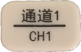 示波器一键直达
按键 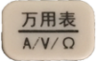 万用表一键直达

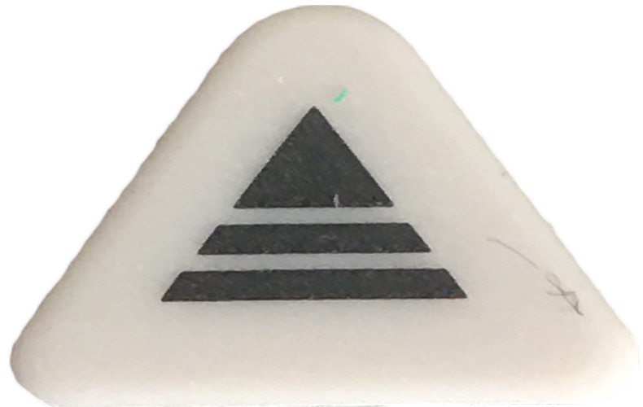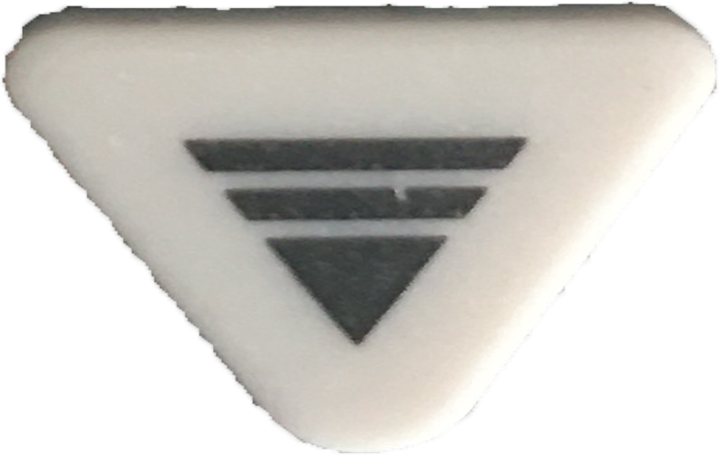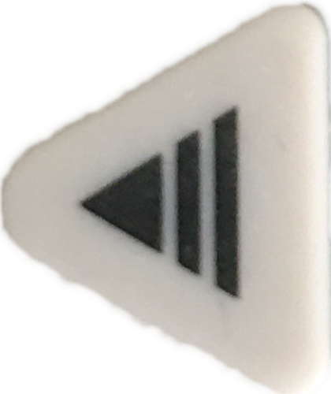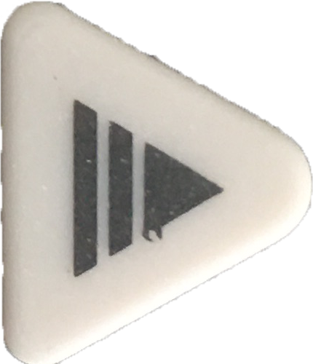控制键功能选择

2.2主界面
主界面下可通过控制键,选择功能,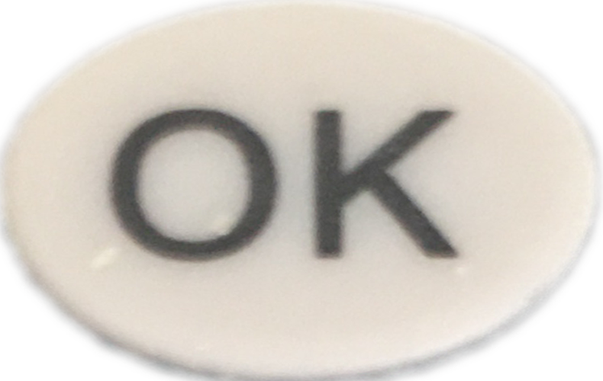键确认进入.
●JDS100A和JDS100B具有车载信号提示菜单如下:
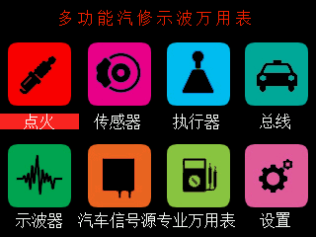
●JDS100C主菜单如下:
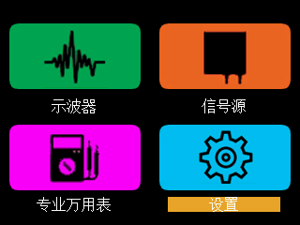

2.3 通道控制菜单
●JDS100A,JDS100B,JDS100C此项操作一致.
按下键进入CH1通道控制菜单.
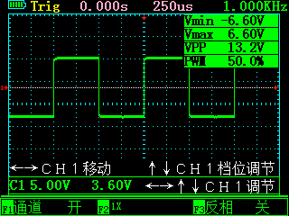
此界面下
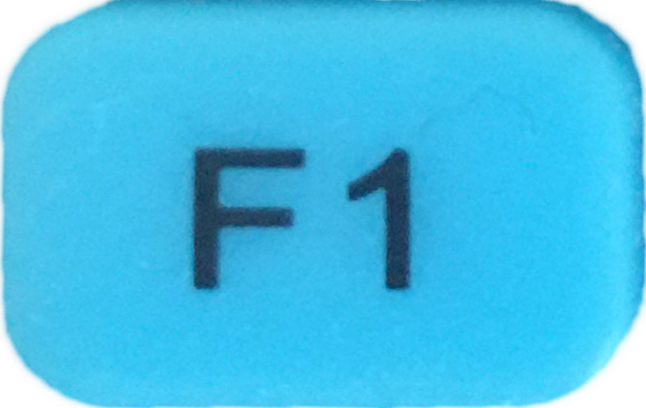选择是否显示CH1的波形
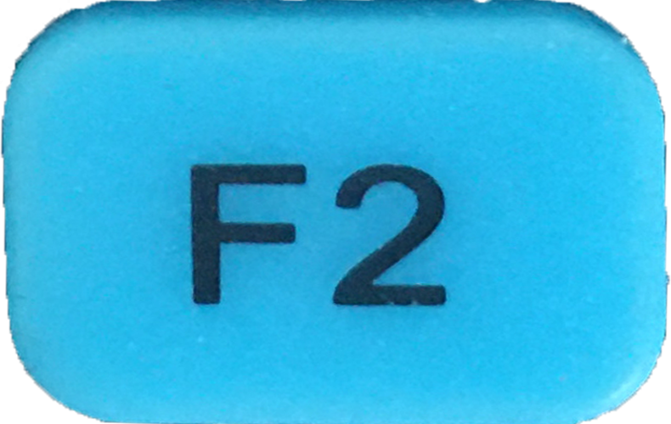可以根据具体数值选择电压和电流以及压力的比例关系
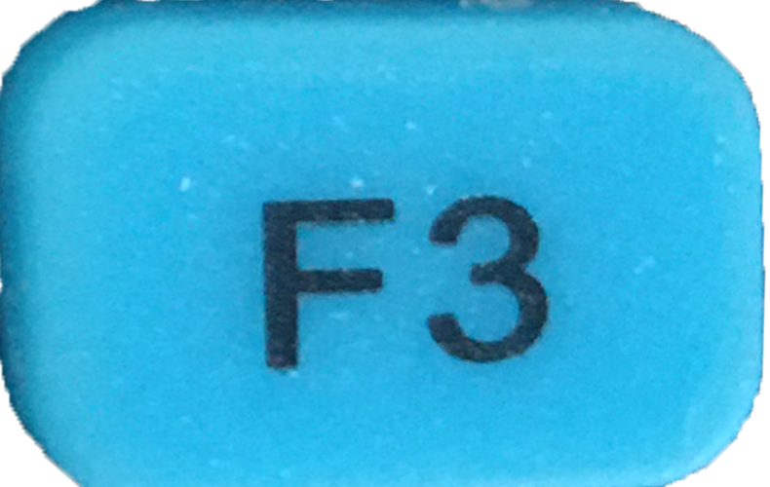选择是否开启波形反相
对于使用电流钳或是压力传感器的情况,再次按下键可以选择相应的单位
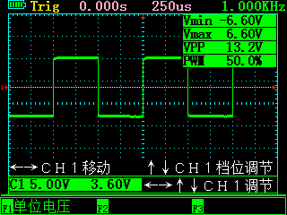
改变单位-电压V-电流A-压力B
无效
无效

2.4 触发控制菜单
●JDS100A,JDS100B,JDS100C此项操作一致.
按下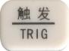键进入触发控制菜单.
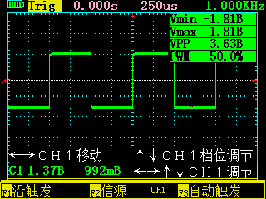
无效
无效
选择触发模式 - 自动触发 或 正常触发
注: 自动触发: 在没有触发信号的时候,也正常显示波形数据.
正常触发: 只有在出现触发信号的情况下才显示波形数据.

2.5 时基控制菜单
●JDS100A,JDS100B,JDS100C此项操作一致.
按下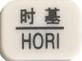键进入时基控制菜单.
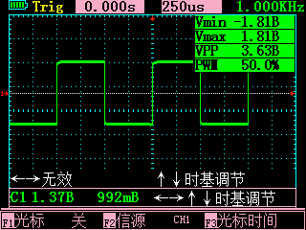
测量光标是否开启
无效
选择测量光标的测量对象,是时间还是电压.

2.6 功能菜单
●JDS100A,JDS100B,JDS100C此项操作一致.
按下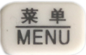键进入对比波形控制菜单.
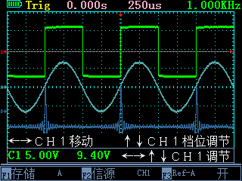
选择储存对比波形A或B
无效
选择是否显示对比波形.
注: 在开启对比波形后,键的功能就是保存对比波形,
在关闭对比波形后,键的功能是保存当前的波形数据到文件.
再次按下进入出厂模式设定
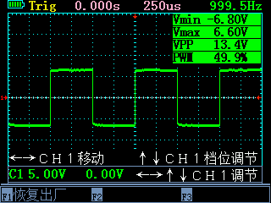
进入出厂模式
无效
无效
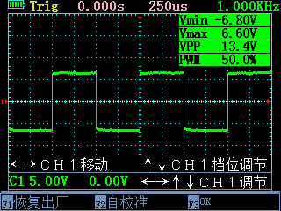
无效
自动校准波形基准参数
恢复出厂设置
注: 在启用自动校准之前,请确认没有任何外部连接!

2.7 示波器控制说明
●JDS100A,JDS100B,JDS100C此项操作一致.

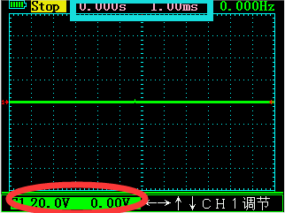
当红框内图标闪烁时
控制CH1波形移动
控制CH1波形档位变化

当蓝框内图标闪烁时
控制垂直时基变化

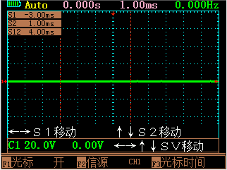
当光标打开,且在光标菜单时
控制S1移动
控制S2移动

3 信号模拟
●JDS100A,JDS100B为车用信号模拟器,具有X+Y曲轴及凸轮轴信号模拟功能.
●JDS100C不具备X+Y曲轴及凸轮轴信号模拟功能.

●JDS100A,JDS100B信号模拟菜单如下:
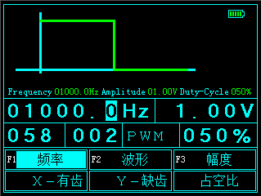
选择 频率 ↔ X-有齿
选择 波形 ↔ Y-缺齿
选择 幅度 ↔ 占空比

选择数字
改变数字

●JDS100C信号模拟菜单如下:
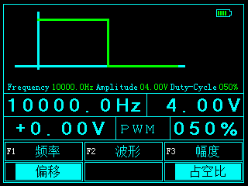
选择 频率 ↔ 偏移
选择 波形
选择 幅度 ↔ 占空比
选择数字
改变数字

注:波形输出的参数都是随数字的改变事实改变的.

4 万用表
●JDS100A,JDS100B,JDS100C此项操作一致.

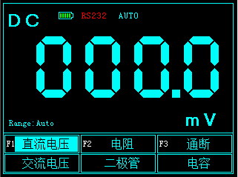
选择 直流电压 ↔ 交流电压
选择 电阻 ↔ 二极管
选择 通断 ↔ 电容

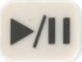 静止当前显示.

5 辅助功能说明

5.1设置参数
●JDS100A,JDS100B,JDS100C此项操作一致.
从主菜单进入设置后,可以修改或是查看相关数据.
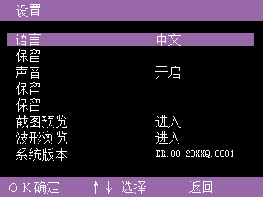
语言支持中文,英文,俄文,葡萄牙文,西班牙文.
声音可以关闭.
截取的图片和保存的波形都可以预览,并调出显示.
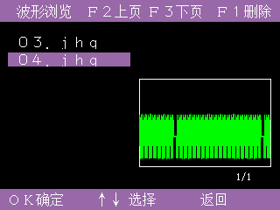

5.2 一键截图
●JDS100A,JDS100B,JDS100C此项操作一致.
长按 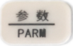键 会弹出截图菜单,选择截图保存的编号即可.(编号范围0-7)

5.3 一键保存波形
●JDS100A,JDS100B,JDS100C此项操作一致.
在Ref_A,Ref_B都关闭的情况下,长按会弹出波形保存菜单,选择要保存波形的编号即可,(编号范围0 - 29)

5.4一键保存对比波形
●JDS100A,JDS100B,JDS100C此项操作一致.
在Ref_A或Ref_B打开的情况下,长按就可以保存对比波形.

6设备使用要点

6.1示波器要点

本机示波器的触发功能是由系统自动识别,无需用户调节,用户可以根据实际的显示情况选择自动触发(触发或非触发波形都会显示,一般用于周期线较强的信号)
正常触发(只显示触发信号,一般用于显示偶发信号,或是间隔时间较长的周期性信号)

JDS100A,JDS100B用户在使用示波器测量汽车信号的时候,不建议使用一键自动的功能,应该从预置菜单进入相应的功能,由于各个车型间的差别,在预置菜单不能完全显示波形的时候,手动调节时基或是电压档位,实现波形显示.

对于有的波形触发是偶发信号的情况(波形显示时有时无),建议使用正常触发的功能,可以让波形显示的更稳定.

仪器保存的波形或截图,可以通过内置U盘的方式,转移到其他仪器上打开,让重要的波形数据,有了共通性.

6.2信号发生器要点

DS100A,JDS100B用户从车用信号发生器预置菜单进入的功能(自定义除外),会有红色区域的限制,表示为不可调节.

DS100A,JDS100B的车用信号发生器的玄波类信号,属于交流信号,会有负电压存在,但不影响整体0V - 5V的变化范围.
DS100A,JDS100B型号根据实际需求默认调节偏移值,DS100C型号用户可以根据自身需求手动调节偏移值.

6.3专业万用表要点
●JDS100A,JDS100B,JDS100C此项操作一致.

直流电压最大不要超过 600V
交流电压最大不要超过 400V
测量电容时容值越大充电时间越长,最大100uf时需要30s.

7软件升级

7.1内置U盘
●JDS100A,JDS100B,JDS100C此项操作一致.
在关机状态下, 和 同时按下会进入U盘模式,此时用USB线连接电脑,即可读出U盘内的内容.

说明:本机的截图,保存的波形文件都在U盘中.可导入电脑.

7.2固件升级
●JDS100A,JDS100B,JDS100C此项操作一致.

进入U盘模式后,将升级文件updata.bin拷入内置U盘(最好在拷入前将内置U盘格式化).按键 键按下升级.

8 JDS100A,JDS100B某些功能需要用户额外购买配件实现
点火->次级点火
此功能需要使用 JH-01COP 独立点火探头实现.
JH-01COP 独立点火探为用户自行购买
●JDS100A用户需自行购买香蕉头转BNC
●JDS100B标配 香蕉头转BNC.

执行器->发动机气缸压力,排气压力,进气压力
此功能需要使用 JH-APT_100 压力套件实现
JH-APT_100 压力套件为用户自行购买
●JDS100A用户需自行购买香蕉头转BNC
●JDS100B标配 香蕉头转BNC.

车用信号发生器如需驱动大电流的执行器.
●JDS100A用户需自行购买需要用户自行购买驱动盒.
●JDS100B标配驱动盒.

9 JDS100B电磁阀驱动盒使用说明
注意: 最好在连接驱动盒之前将输出波形调好,否则可能会造成电流过大.
本驱动盒最大负载电流为2A,满载持续工作时间不超过30分钟.
设备有保护装置,如果因过载造成断路,请关闭设备过5分钟后再重新链接皆可.

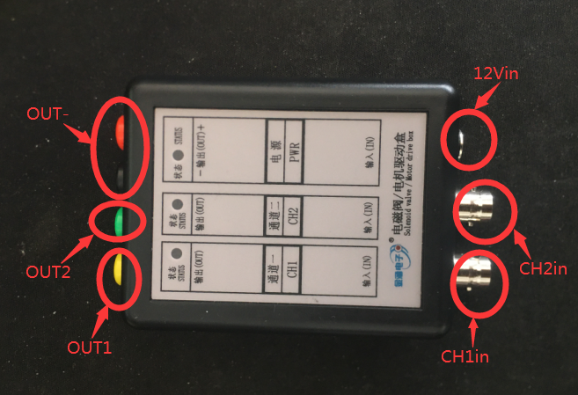

连接方法:
将香蕉头转BNC接头插入设备,GND插入黑色插孔,singnal端插入信号输出口.
注意区分正负极,
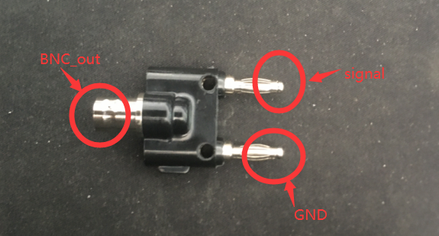

使用BNC线连接设备和驱动盒,BNC_out连接BNC_a,BNC_a再连接到驱动盒的CH1in或CH2in

注意:此驱动盒为双通道结构,但本仪器为单通道输出,所以可以任意连接一个通道即可.
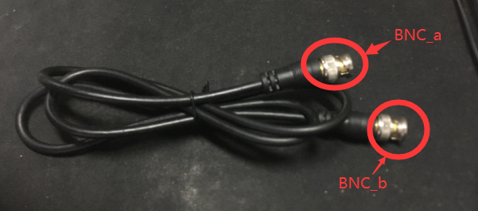
之后用电源线连接12V电压(汽车电瓶或是电源都可以).12V_out连接驱动盒的12Vin
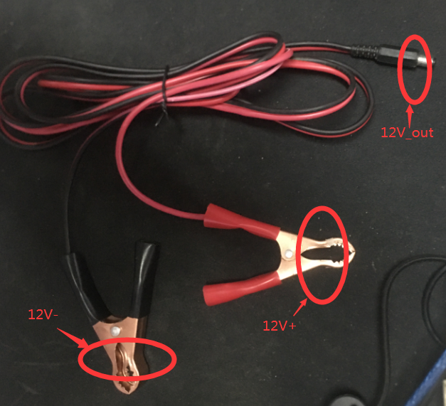
在信号源端设置好要输出的波形,之后链接要驱动的设备.
如喷油嘴,

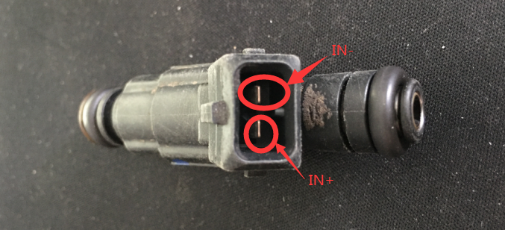
将驱动盒的OUT1或OUT2(具体看输入的是CH1in或是CH2in)链接IN+,OUT-链接IN-即可,
此时调节信号源的频率或是占空比,就可以改变喷油的频度或强度.

